Методические рекомендации к тематическому занятию
«Высшая награда Советского Союза – орден Ленина и
орден Красной Звезды»
для обучающихся 8 -10 классов

Цель: воспитание у обучающихся патриотизма, гражданственности, чувства долга и уважения к историческому наследию России.
Задачи:
- формирование у обучающихся качеств личности гражданина – патриота Родины, способного встать на защиту государственных интересов своей страны;
- формирование личностного отношения обучающихся к проявлениям героизма и самопожертвования во имя Родины;
- развитие умения анализировать информацию, представленную в различных знаковых системах, аргументированно высказывать свою точку зрения.
Методический материал носит рекомендательный характер; учитель, принимая во внимание особенности каждого класса, может варьировать вопросы, их количество, менять этапы занятия.
Слайд | Комментарии для учителя
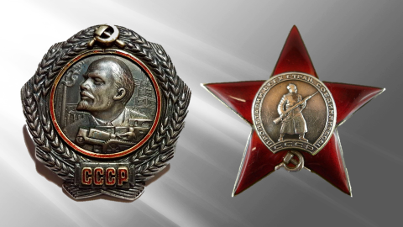 | 6 апреля 1930 года Постановлением Президиума Центрального Исполнительного Комитета СССР учреждены высшие награды Советского Союза – орден Ленина и орден Красной Звезды.  Посмотрите видеоролик Орден Ленина и видеоролик Орден Красной Звезды  Задание. Рассмотрите государственные награды Советского Союза.  - Как долго орден Ленина был высшей наградой Советского государства? Почему с 1991 года произошли изменения в наградной системе современной России?  - Как вы считаете, за какие заслуги писатели Максим Горький и Николай Островский удостоены высшей награды – ордена Ленина.  - Орден Красной Звезды по своей значимости стоял на третьем месте в наградной системе. Назовите награды, имеющие более высокий статут.  - Сформулируйте тему, цель и задачи нашего занятия. Аргументируйте свой ответ.
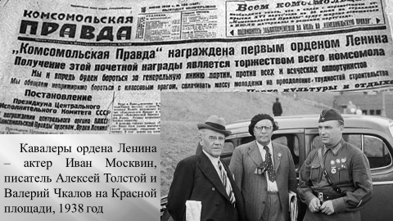 | Орден Ленина вручали за особо выдающиеся заслуги в революционном движении, трудовой деятельности и развитии дружбы и сотрудничества между народами. Орденом Красной Звезды награждали за большие заслуги в укреплении обороноспособности СССР как в военное, так и в мирное время.  Задание 1. В рабочем листе прочитайте текст и выполните задание.  Ответы: Б, В, Д, Ж, З.
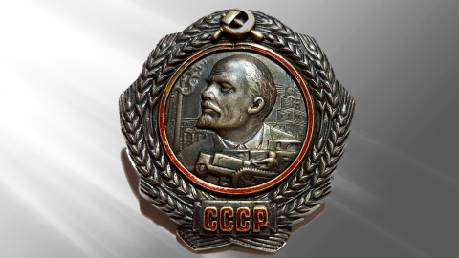 | Орден Ленина – высший советский орден, занимающий в орденской иерархии верхнюю ступень. Учрежденный до Великой Отечественной войны орден Ленина неоднократно видоизменялся. Идея создания этого ордена была предложена начальником Главного управления РККА В.Н. Левичевым 8 июля 1926 года. Орден первоначально предложено было назвать «Орден Ильича».  Задание 2. В рабочем листе прочитайте текст и выполните задание.  - Используя текст, определите, кого награждали орденом Ленина. Приведите пример награждения территориального субъекта орденом Ленина.  - Кому вручался орден Ленина? Найдите в тексте ответ и подчеркните это предложение.  - Сколько городов имеют почетное звание «Город-Герой» и звание «Крепость-Герой»? Назовите их.
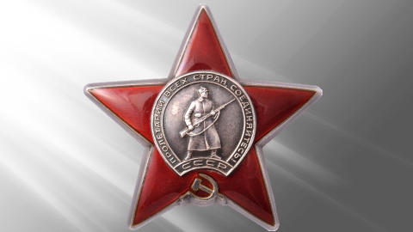 | Орден Красной Звезды – один из первых советских орденов и второй из боевых по времени учреждения. Орден Красной Звезды был предназначен в первую очередь для персональных награждений.  Задание 3. В рабочем листе прочитайте текст и выполните задание.
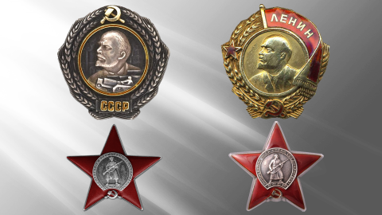 | В общей сложности в Советском Союзе состоялось 431 418 награждений орденом Ленина, причем немалую часть наград, как повелось с самого начала существования ордена, вручали не людям, а коллективам и даже территориям, в том числе союзным и автономным республикам (они все без исключения получили эту награду) и отдельным областям.  Задание 4. Групповая работа. Рассмотрите изображения на слайде. В рабочем листе выполните задание.  Орден Красной Звезды – на первых наградах красноармеец на центральном медальоне был обращен лицом к смотрящему, но таких орденов выпустили всего около восьми сотен. А на всех остальных солдат стоит, повернув голову налево (направо с точки зрения смотрящего). Кроме того, с течением времени обмотки на ногах красноармейца сменились на сапоги, менялось положение винтовки у него в руках и даже выражение лица (хотя его и непросто было разглядеть).
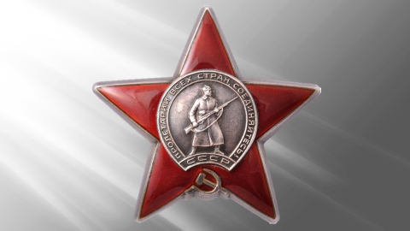 | Орден Красной Звезды изготовлен из серебра 925° и латуни с использованием рубиново-красной эмали. Серебряного содержания в ордене - 27,162±1,389 г (на 18 сентября 1975 года). Общий вес ордена - 33,250±1,620 г.  Максимальное количество награждений орденом Красной Звезды одного человека – шесть. Четыре офицера были кавалерами шести орденов Красной Звезды. Один из них Оноприенко Филипп Петрович (1919 – 2005) – заслуженный военный лётчик СССР, полковник.  Задание 5. Прослушайте песню Орден Красной Звезды и в рабочем листе выполните задание.
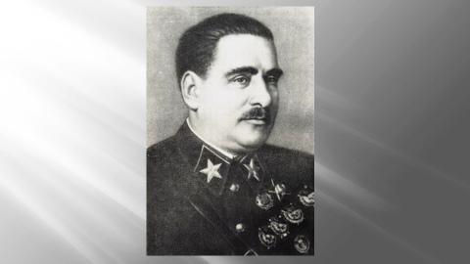 | Орден Ленина (первый тип) изготовлен из серебра 925° с использованием позолоты и красной эмали. Третий тип ордена «Винтовой, с накладным платиновым барельефом» 1936 – 1943 гг. Барельеф изготовлен из платины и его вес колеблется от 2,4 г до 2,75 г. Чистого золота в ордене 28,604±1,1 г, платины – 2,75 г (на 18 сентября 1975 года). Общий вес ордена – 33,6±1,75 г.  Максимальное количество награждений орденом Ленина одного человека – одиннадцать.  Задание 6. Рассмотрите на слайде портрет Василия Константиновича Блюхера. В рабочем листе выполните задание.  Орден Красной Звезды расположен на груди слева, как и полагалось по его тогдашнему статуту, но выше орденов Боевого Красного Знамени, что статут не предусматривал. Правее виден орден Ленина самого раннего варианта без Красного Знамени и Красной Звезды.
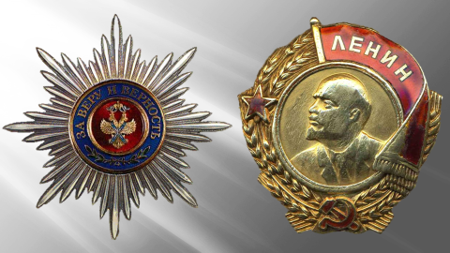 | Орден Святого апостола Андрея Первозванного учрежден 30 ноября 1698 г. царем Петром I и восстановлен Указом Президента РФ от 1 июля 1998 г. № 757.  Орден Святого апостола Андрея Первозванного является высшей государственной наградой Российской Федерации.  Задание 7. Рассмотрите изображения государственных наград на слайде, выполните задание.  Определите, как называется первая награда, представленная на слайде.  Предположите, что общего между этими наградами.  *Прокомментируйте девиз ордена «ЗА ВЕРУ И ВЕРНОСТЬ». Предположите статут ордена.

Источники информации
- История. РФ. Как в СССР появились самая высшая и самая массовая награды.
- Российское историческое общество. 90 лет назад были учреждены орден Ленина и орден Красной Звезды
- Президентская библиотека. Учрежден орден Ленина и орден Красной Звезды.
- Проект «Техника Победы». Советские награды и знаки отличия

